RIWAYAT HIDUP
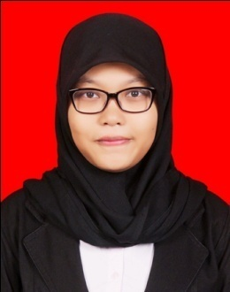
Vera Tri Utami, lahir pada tanggal 3 Agustus 1994 di Jawa Tengah tepatnya di desa Kepuh Ngariboyo, Kabupaten Sukoharjo. Anak ke dua dari dua bersaudara, dari pasangan Bapak Marimin dan Ibu Sutarni. Penulis mulai memasuki jenjang pendidikan di Taman Kanak-kanak Cokroaminoto pada tahun 1999 dan selesai tahun 2000. Lalu, melanjutkan pendidikan dasar di SD Negeri 3 Lemba Kabupaten Soppeng, pada tahun 2000 dan tamat pada tahun 2006. Pada tahun 2006 melanjutkan pendidikan di SMP Negeri 1 Watansoppeng dan tamat pada tahun 2009. Kemudian melanjutkan pendidikan SMK di SMK Negeri 1 Watansoppeng, mulai tahun 2009 dan tamat pada tahun 2012. Pada tahun 2012 penulis melanjutkan pendidikan di Universitas Negeri Makassar (UNM), Fakultas Ilmu Pendidikan (FIP), jurusan Pendidikan Guru Sekolah Dasar (PGSD), program Strata 1 (S1) bertempat di UPP PGSD Tidung Fakultas Ilmu Pendidikan.

